太阳能光伏发电系统设计策划方案
1、系统基本原理
系统一般由太阳电池组件组成的光伏方阵、太阳能充放电控制器、蓄电池组、逆变器、直流负载和交流负载等构成。
1）太阳能电池组件：是太阳能供电系统中的主要部分，也是太阳能供电系统中价值最高的部件，其作用是将太阳的辐射能量转换为直流电能。工作原理是P型晶体硅经过掺杂磷可得N型硅，形成P－N结。 当光线照射太阳能电池表面时，一部分光子被硅材料吸收；光子的能量传递给了硅原子，使电子发生了越迁，成为自由电子在P－N结两侧集聚形成了电位差，当外部接通电路时，在该电压的作用下，将会有电流流过外部电路产生一定的输出功率。这个过程的实质是：光子能量转换成电能的过程。
2）控制器：对所发的电能进行调节和控制，一方面把调整后的能量送往直流负载或交流负载，另一方面把多余的能量送往蓄电池组储存，当所发的电不能满足负载需要时，控制器又把蓄电池的电能送往负载。蓄电池充满电后，控制器要控制蓄电池不被过充。当蓄电池所储存的电能放完时，控制器要控制蓄电池不被过放电，保护蓄电池。控制器的性能不好时，对蓄电池的使用寿命影响很大，并最终影响系统的可靠性。蓄电池的任务是贮能，以便在夜间或阴雨天保证负载用电。
3) 蓄电池组：将光伏电池组件产生的电能储存起来，当太阳光照不足或负载需求大于光伏电池组件所发的电量时，将储存的电能释放以满足负载的能量需求。蓄电池组是太阳能光伏发电系统的储能部件，一般由一定数量的蓄电池经由串、并联组合而成，其容量的选择需与光伏电池组件的容量相匹配。
4）离网型逆变器：离网发电系统的核心部件，负责把直流电转换为交流电，供交流负荷使用。为了提高光伏发电系统的整体性能，保证电站的长期稳定运行，逆变器的性能指标非常重要。
2、主要组成部件介绍 （太阳电池组件介绍、控制器介绍、蓄电池介绍、逆变器介绍）
太阳电池组件：太阳能电池组件是太阳能发电系统中的核心部分，也是太阳能发电系统中最重要的部分。其作用是将太阳能转化为电能，或送往蓄电池中存储起来，或推动负载工作。太阳能电池组件的质量和成本将直接决定整个系统的质量和成本。太阳能电池一般为硅电池，分单晶硅、多晶硅及非晶硅电池3种。
控制器：太阳能控制器全称为太阳能充放电控制器，是用于太阳能发电系统中，控制多路太阳能电池方阵对蓄电池充电以及蓄电池给太阳能逆变器负载供电的自动控制设备。太阳能控制器采用高速CPU微处理器和高精度A/D模数转换器，是一个微机数据采集和监测控制系统。既可快速实时采集光伏系统当前的工作状态，随时获得PV站的工作信息，又可详细积累PV站的历史数据，为评估PV系统设计的合理性及检验系统部件质量的可靠性提供了准确而充分的依据。此外，太阳能控制器还具有串行通信数据传输功能，可将多个光伏系统子站进行集中管理和远距离控制。太阳能控制器通常有6个标称电压等级：12V、24V、48V、110V、220V、500V . 控制器对整个系统实施过程控制，并对蓄电池起到过充电保护、过放电保护的作用。在温差较大的地方，控制器还应具备温度补偿的功能。
蓄电池：太阳能蓄电池是“蓄电池”在太阳能光伏发电中的应用，目前采用的有铅酸免维护蓄电池、普通铅酸蓄电池,胶体蓄电池和碱性镍镉蓄电池四种。 国内目前被广泛使用的太阳能蓄电池主要是：铅酸免维护蓄电池和胶体蓄电池,这两类蓄电池，因为其固有的“免”维护特性及对环境较少污染的特点,很适合用于性能可靠的太阳能电源系统,特别是无人值守的工作站。普通铅酸蓄电池由于需要经常维护及其环境污染较大,所以主要适于有维护能力或低档场合使用。碱性镍镉蓄电池虽然有较好的低温、过充、过放性能,但由于其价格较高,仅适用于较为特殊的场合。
逆变器：逆变器是一种电源转换装置，逆变器按激励方式可分为自激式振荡逆变和他激式振荡逆变。主要功能是将蓄电池的直流电逆变成交流电。通过全桥电路，一般采用SPWM处理器经过调制、滤波、升压等，得到与照明负载频率、额定电压等相匹配的正弦交流电供系统终端用户使用。有了逆变器，就可使用直流蓄电池为电器提供交流电。
3、太阳系统的具体实施地点和要求
具体实施地点：云南省西双版纳傣族自治州景洪市，东经100.8°，北纬22.02°的公路。
要求：给10个LED路灯（40W，48V直流）供电，每天工作10h。系统要求满足5个连续阴雨天使用。
4、太阳电池组件的设计，蓄电池组的设计，控制器的选型
从网上搜索到云南省西双版纳傣族自治州景洪市的情况如下：
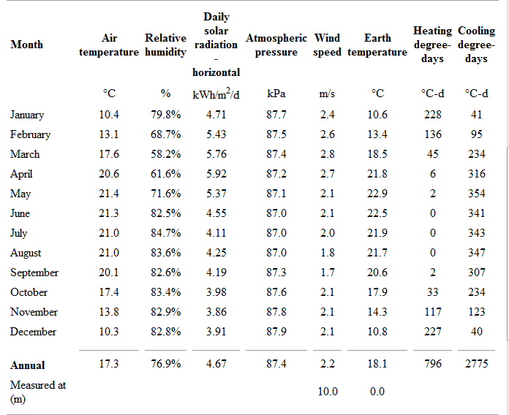
可以看出，景洪市地区11月份的的峰值日照时数最小，为3.86 h，因此峰值日照时数取3.86h。设定系统的损耗修正系数为1.7，安全系数为1.8。
- 太阳电池组件（方阵）容量设计
太阳能电池的容量为：$P=\frac{P_{L}tη}{H_{p}}=$$\frac{\text{400}×\text{10}×1\text{.}7}{3\text{.}\text{86}}W≈\text{1761}\text{.}\text{66}W$
可选用KLT200M型太阳能电池板，峰值功率为200W，峰值电压为35.2V，峰值电流为5.682A。
需要太阳电池组件的总数为：$\frac{\text{1761}\text{.}\text{66}}{\text{200}}≈8\text{.}\text{81}$，取10块。
太阳电池组件串联数为：$N_{s}=\frac{1\text{.}\text{43}U}{U_{m}}=\frac{1\text{.}\text{43}×\text{48}}{\text{35}\text{.}2}=1\text{.}\text{95}$，取2。
太阳电池组件的并连数为：$N_{P}=\text{10}÷2=5$
可采用2块串联、5块并联的形式组成太阳电池方阵，总功率为2000W。
- 蓄电池组的设计
蓄电池容量为：$C=\frac{P_{L}{\text{tAD}}_{t}}{U}=\frac{\text{400}×\text{10}×1\text{.}8×5}{\text{48}}A⋅h=\text{750}A⋅h$
选用6-CNF-250固定型免维护铅酸蓄电池。
标准电压为12V，标称容量为120Ah (10小时率)。
蓄电池串连数：$N_{s}^{'}=\frac{U}{U_{n}}=\frac{\text{48}}{\text{12}}=4$
蓄电池并连数：$N_{P}^{'}=\frac{c}{c_{n}}=\frac{\text{750}}{\text{250}}=3$
所以蓄电池共采用12块，串4并3的形式，满足负载要求。
本工程中，如果按全年的平均峰值日照时数4.67来计算的话，可得到太阳能电池的容量约为1456.10W，这样的规模安装后可能当年的6－12月不能保证负载正常可靠的运转。
5、控制器的选型
系统选用DC48V光伏控制器额定电流计算，参考公式：I=P0/U，式中：
I——光伏控制器的控制电流，单位A；
P0——太阳电池组件的峰值功率，单位Wp；
U——蓄电池组的额定电压，单位V；
根据公式计算：I=2000/48=41.67(A),故可以选用1台SD4860光伏控制器。
SD4860光伏控制器技术参数如下：
型号 |  | SD4860
额定电压(V) |  | -DC48
额定电流Ip (A) |  | 60
最大光伏电池组件功率(KWp) |  | 2.88
光伏阵列输入路数N |  | 2
每路光伏阵列最大电流( A ) |  | 30
蓄电池过放保护点（可设置 V） |  | 43.2
蓄电池过放恢复点（可设置 V） |  | 49.2
蓄电池过充保护点（可设置 V） |  | 57.6
负载过压保护点（可设置 V） |  | 70
负载过压恢复点（可设置 V） |  | 60
主要负载断开电压 (V) |  | 43.2
接通电压 (V) |  | 49.6
次要负载 断开电压 (V) |  | 46
空载电流 （mA） |  | <100
电压降落 | 太阳能电池与蓄电池之间( V ) | 0.7
电压降落 | 蓄电池与负载之间( V ) | 0.1
温度补偿系数（mv/℃） |  | 0 ~ 5（可设置）
使用环境温度 |  | 20℃～＋50℃
使用海拔高度 |  | ≤5000（海拔超过1000米需按照GB/T3859.2规定降额使用。)
防护等级 |  | IP65
6、设计的依据和原因
太阳能电池板的选择是为了在每一个LED路灯都装有电池板，能够整齐、美观；蓄电池的选择是为了使用尽量少的蓄电池；控制器的选择是根据太阳能电池组件的额定电流、额定电压等来选择，因为LED路灯是直流电源，所以不需要使用逆变器进行直流电变交流电。

